с. 22 МОК-150М КЕ

**Додаток М**

(рекомендований)

**ІНСТРУКЦІЯ З ТЕХНІКИ БЕЗПЕКИ**

**при експлуатації машин картоплеочисних**

**періодичної дії МОК-150М** **(Д2)** **і МОК-300М (Д2)**

До роботи на машині допускаються особи, які пройшли навчання за програмою технічного мінімуму та інструктаж з техніки безпеки, ознайомлені з принципом дії машини, її конструкцією і отримали навички для забезпечення нормальної роботи машини.

Машина повинна бути повністю укомплектована. Зняття будь-яких деталей і експлуатація машини без них не допускається.

Електричний монтаж машини слід проводити відповідно до чинних правил включення електросилових установок даної потужності і за правилами техніки безпеки.

Машина повинна бути надійно заземлена.

Щодня перед включенням машини необхідно перевірити надійність з’єднання заземлюючого проводу. Місце заземлення (болт з шайбою) зазначено умовним позначенням. При неправильному і неякісному заземленні можливо пораження струмом оператора працюючого біля машини.

Попадання вологи на деталі електроустаткування і включення машини в цьому стані не допускається.

Санітарна обробка машини повинна проводитися після відключення машини від електромережі.

Усунення несправностей слід проводити тільки після повного відключення машини від мережі автоматичним вимикачем.

При цьому на вимикачі слід вивісити табличку «НЕ ВКЛЮЧАТИ! ПРАЦЮЮТЬ ЛЮДИ! ».

ЗАБОРОНЯЄТЬСЯ ВКЛЮЧЕННЯ МАШИНИ ЗІ ЗНЯТОЮ ВОРОНКОЮ!

**УВАГА!**

Деяка невідповідність із дійсною інструкцією по експлуатації викликана постійним удосконаленням вузлів і деталей, що не впливає на основні характеристики машини.

Підприємство-виробник в період гарантійного терміну усуває відмови і несправності в роботі устаткування тільки при умовах:

1. Дотримання всіх вимог «Керівництва по експлуатац ації» машини;
2. Передачі (пересилання) підприємству-виробнику копії оформленого «Акта пуску машини в експлуатацію» (додаток І) протягом 14 днів від дня введення машини в експлуатацію;
3. Направлення на підприємство-виробника оформленого «Акта-рекламації» (додаток К) про вихід з ладу машини, відмова складових частин або комплектуючих.

При недотриманні перерахованого вище, підприємство-виробник знімає з себе всі обов'язки по гарантії.

Примітка: оформлення «Акт пуску машини в експлуатацію» і «Акт-рекламація» повинні бути завірені печаткою споживача і підприємством, що проводить ремонт і технічне обслуговування.

Це керівництво по експлуатації (КЕ) поширюється на картофелеочісні машини періодичної дії МОК-150М і МОК-300М (далі по тексту машина).

Посібник з експлуатації призначений для вивчення обслуговуючим персоналом та працівниками ремонтних підприємств конструкцій машин, правил експлуатації, технічного обслуговуваня, умов монтажу, регулювання та обкатки.

Машину обслуговує оператор, який пройшов відповідний інструктаж, навчений технічному мінімуму і ознайомлений з цим КЕ.

Недотримання правил, викладених у цьому КЕ, призводить до порушення роботи машини, передчасного зносу і відмов в роботі.

МОК-150М КЕ с. 21

|  |  |
| --- | --- |
|  | **Додаток Л**  (рекомендований)  **ПАМ'ЯТКА ПРО ПОВОДЖЕННЯ**  **з картоплеочисними машинами періодичної дії**  **МОК-150М (Д1) и МОК-300М (Д1)**  Машину обслуговує один оператор, який пройшов відповідний інструктаж з техніки безпеки, ознайомлений з пристроєм і принципом його дії і вивчив керівництво по експлуатації.  **Порядок роботи з машиною:**   * закрити дверцята розвантажувального люка; * увімкнути автоматичний вимикач; * включити машину натисканням кнопки «ПУСК» на пульті машини; * відкрити кран і пустити в корпус воду; * відкрити кришку воронки і завантажити в корпус необхідну порцію вимитої картоплі; * при завантаженні продукту необхідно виключити попадання в корпус чужорідних тіл; * закрити кришку воронки; * очистити продукт протягом необхідного часу в залежності від типу машини, стежити за нормальним вихідом води із машини з мезгой через зливний шланг; * після закінчення процесу очищення встановити під лотком розвантажувального люка ємність для збору очищеного продукту, обережно відкрити дверцята розвантажувального люка і вивантажити очищений продукт; * після вивантаження всієї порції продукту закрити дверцята розвантажувального люка.   Для очищення наступної порції продукту повторити операцію.  Після закінчення очищення або при технологічній перерві в роботі виключіть машину натисканням кнопки «СТОП», закрийте кран подачі води в корпус. При натисканні кнопки «СТОП» штовхач кнопки фіксується. ПЕРЕД ПОВТОРНИМ ЗАПУСКОМ МАШИНИ НЕОБХІДНО ЗНЯТИ ШТОВХАЧ З ФІКСАТОРА, ПОВЕРНУВШИ ГРИБОК КНОПКИ ЗА ГОДИННИКОВОЮ СТРІЛКОЮ. В КІНЦІ РОБОТИ ВІДКЛЮЧИТИ АВТОМАТИЧНИЙ ВИМИКАЧ.  ЩОДНЯ ПІСЛЯ ЗАКІНЧЕННЯ роботи необхідно проводити санітарну обробку в наступному порядку:   * відключити машину від мережі, вимкнувши автоматичний вимикач; * вийняти ніпель зі шлангом з воронки; * знаяти воронку; * відвернути гвинт кріплення диска і зняти його з валу; * відкрити кран подачі води і струменем води змити бруд і мезгу з внутрішніх порожнин корпусу машини; * обмити водою диск і воронку; * при необхідності, для очищення корпусу вийняти сітку; * допускається використовувати для очищення волосяні щітки і ганчірки.   Збірку машини після санітарної обробки проводити в наступному порядку:  -    встановити на вал диск і загорнути гвинт;  -    встановити воронку.  Після складання машини протерти її зовнішні поверхні вологою, а потім сухою ганчіркою. |

с. 20 МОК-150М КЕ

1. Місце ремонта виробу_________________________________________

___________________________________________________________________

1. Витрати по відновленню виробу підлягають оплаті_________________

___________________________________________________________________

(вказати ким: виробником, продавцем, (постачальником) або

___________________________________________________________________

покупцем)

1. Причина складання акта без участі представника виробника,

продавця (постачальника)_____________________________________________

__________________________________________________________________

Підписи членів комісії

Представитель приобретателя Представник виробника,

продавця (постачальника)

_________________________ ______________________________

(прізвище, ім'я, по батькові, підпис) (прізвище, ім'я, по батькові, підпис)

М.П. М.П.

Представник державного технічного нагляду

________________________________________________________________

(прізвище, ім'я, по батькові, підпис)

М.П.

Виріб відновлено_________________________________, ремонтні

(місце ремонту)

роботи по відновленню _____________________________________________

(найменування, тип, марка)

завершені________________________________

(дата)

_________________________________________________________________

(посада, прізвище, ім'я, по батькові, підпис) (підпис)

М.П.

МОК-150М КЕ с. 1

#### 1 ОПИС І РОБОТА МАШИНИ

**1.1 Призначення машини**

1.1.1 Машина призначена для очищення картоплі і коренеплодів (буряк, морква) від шкірки на підприємствах громадського харчування.

1.1.2 Машина випускається у виконанні УХЛ4 за ГОСТ 15150-69 для експлуатації при температурі від плюс 1 до плюс 35 °С.

Приклад запису позначення машини у замовленні:

Машина картоплеочисна періодичної дії

МОК-150М ТУ РБ 200166490.006-2003.

Машина картоплеочисна періодичної дії

МОК-300М ТУ РБ 200166490.006-2003.

**1.2 Технічні характеристики**

Основні параметри машин повинні відповідати зазначеним у таблиці 1.

Таблиця 1

| Найменування параметру | Значення | |
| --- | --- | --- |
| МОК-150М | МОК-300М |
| Продуктивність кг / год, не менше * | 150 | 300 |
| Час на обробку, хв., не більше | 2,8 | 2,0 |
| Кількість продукту (картопля),  завантажується в робочу камеру, кг, не більше * | 7 | 10 |
| Номінальна напруга, В | 380 | |
| Номінальна споживана потужність, кВт | 0,75 | |
| Рід току | трёхфазный, переменный | |
| Частота, Гц | 50 | |
| Габаритні розміри, мм, не більше:  довжина  ширина  висота | 650  450  930 | 650  450  1000 |
| Маса, кг, не больше | 46 | 47 |
| * значення показників по коренеплодам (буряк, морква) не встановлюютьсяаются | | |

Продуктивність перевіряється при 90% повністю очищеної картоплі. Очищеним вважається бульба, у якого шкірка зберігається в поглибленнях, а на решті поверхні бульби є не більше трьох ділянок з шкіркою, найбільший розмір яких від 1 до 3 мм.с. 2 МОК-150М КЕ

Рівні звукового тиску і рівні звуку, створювані машиною, відповідають СанПіН 2.2.4/2.1.8.10-32 і не перевищують допустимих значень, наведених у таблиці 2

Таблица 2

|  |  |  |  |  |  |  |  |  |  |
| --- | --- | --- | --- | --- | --- | --- | --- | --- | --- |
| Среднегеометрічні частоти октавних смуг, Гц | 31,5 | 63 | 125 | 250 | 500 | 1000 | 2000 | 4000 | 8000 |
| Рівні звукового тиску, дБ, не більше | 107 | 95 | 87 | 82 | 78 | 75 | 73 | 71 | 69 |
| Еквівалентні рівні звуку, дБА | 80 | | | | | | | | |

Корректированный уровень звуковой мощности не превышает 82 дБа.

Уровни вибрации, создаваемые машиной, соответствуют СанПиН 2.2.4/2.1.8.10-33

и не превышают допустимых значений, указанных в таблице 3

Таблица 3

|  |  |  |  |  |  |  |
| --- | --- | --- | --- | --- | --- | --- |
| Среднегеометрічні частоти октавних смуг, Гц | 2 | 4 | 8 | 16 | 31,5 | 63 |
| Допустимі значення віброприскорення по осях Хо, Yo, Zo, дБ, не більше | 53 | 50 | 50 | 56 | 62 | 68 |

**1.3 Состав машины**

Состав и комплектность машины приведены в таблице 4.

Таблица 4

| Позначення | Найменування | Кількість штук на машину | | Примітка |
| --- | --- | --- | --- | --- |
| МОК-150М | МОК-300М |
| МОК-150М | Машина картоплеочисна періодичної дії | 1 |  |  |
| МОК-300М |  | 1 |  |
| Комплект запасних частин | | | | |
| МОК-150.18.004 | Чаша абразивна | 1 | 1 |  |
| Монтажні частини | | | | |
| МОК-150.13.000 | Хомут | 1 | 1 |  |
| МОК-150.00.007 | Нипель | 1 | 1 |  |
| АЕ 2036ММ-10Н-  20УЗ-А 380В;  50, 60Гц; 2,0 А;  ТУ16-522.148-80 | Вимикач автоматичним | 1 | 1 | Комплектується замовником |
| **Комплект тари** | | | | |
| МОК-150.16.000 | Решетування дощате | 1 | 1 |  |
| **Документація** | | | | |
| МОК-150М РЭ | Керівництво по експлуатації | 1 | 1 |  |
| МОК-150М (Д1)  МОК-300М (Д1) | Пам'ятка щодо поводження з картоплеочисними машинами періодичної дії | 1 | 1 |  |
| МОК-150М (Д2)  МОК-300М (Д2) | Инструкція з техніки безпеки при експлуатації машини картоплеочисної періодичної дії | 1 | 1 |  |

МОК-150М КЕ с. 19

|  |
| --- |
| **Додаток К**  (обов’язково)  **АКТ-РЕКЛАМАЦІЯ**  Місце складання акта ______________________________________________  (найменування суб'єкта господарювання,  __________________________________________________________________  його поштова адреса)  Дата __________________ 20__ г.  Складено комісією у складі:  представника покупця__________________________________________  (посада, прізвище, ім'я, по батькові, підпис)  ___________________________________________________________________  представника виробника, продавця (постачальника) ______________________  ___________________________________________________________________  (посада, прізвище, ім'я, по батькові, підпис)  представника державного технічного нагляду__________________________  ___________________________________________________________________  (найменування органу, посада, прізвище, ім'я, по батькові, підпис)  на виріб__________________________________________________________  (повне найменування, тип, марка)  Заводський номер виробу _____________________________________________  Підприємство-виробник _____________________________________________  Дата випуску_________________, дата придбання______________________  Дата ведення в експлуатацію___________________________________________  Дата виходу з ладу _________________________________________________  Виріб пропрацював з часу введення в експлуатацію ____________________  ___________________________________________________________________  (місяців, днів, годин і т.д.)   1. Вид і умови праці__________________________________________   ___________________________________________________________________  ___________________________________________________________________  ___________________________________________________________________   1. Несправність виробу виражалася _______________________________   ___________________________________________________________________  (вказати конкретні дефекти і причини, що викликали поломку)  ___________________________________________________________________   1. Винна сторона_____________________________________________   ___________________________________________________________________   1. У виробі слід замінити, відремонтувати наступне:__________________   ___________________________________________________________________  ___________________________________________________________________  ___________________________________________________________________ |

с. 18 МОК-150М КЕ

**АНКЕТА**

Шановний споживач, пропонуємо Вам оцінити якість нашої продукції.

Просимо дати ту оцінку, яка найбільшою мірою відповідає Вашій уяві про якість даної продукції. Якщо Ви повністю задоволені якісттю продукції, то поставте цифру 5, якщо Ви повністю не задоволені - цифру 1. Останні значення (2, 3, 4) відображають ступінь Вашого наближення до тієї чи іншої оцінки.

Ваші контактні дані _____________________________________________________

найменування організації, контактна особа, реквізити

______________________________________________________________________

______________________________________________________________________

|  |  |  |
| --- | --- | --- |
| № | Критерії оцінки | Оцінка за п’ятибальною системою |
| 1 | Якість поставленої продукції |  |
| 2 | Зручність експлуатації обладнання |  |
| 3 | Рівень ціни |  |
| 4 | Дизайн продукції |  |
| 5 | Рівень гарантійного обслуговування |  |
| 6 | Дотримання законодавчих і нормативних вимог, що пред'являються до продукції |  |
| 7 | Доступність, повнота і достовірність інформації про продукцію |  |
| 8 | Оперативність і результативність реагування на Ваші запити |  |
| 9 | Доступність продукції в Вашому регіоні |  |

Ваші пропозиції щодо поліпшення якості роботи і продукції: _________________________________________________________

_________________________________________________________

Ми вдячні Вам за участь в анкетуванні і просимо передати заповнену Вами анкету в ВАТ «Торгмаш» за факсом (0163) 42-19-22, або на електронну пошту: marketing@beltorgmash.com або переслати за адресою: вул. Чернишевського, 61, 225409, г. Барановичи, Брестска область, Республіка Беларусь.

МОК-150М КЕ с. 3

**1.4 Пристрій і робота**

Машина, відповідно до малюнком 1, складається з корпусу, воронки для завантаження продукту, пульта управління, станини і приводу.

Установка сітки проводиться відповідно до малюнку 1 (розріз Б-Б).

Робота машини основана на знятті шкірки з картоплі та інших коренеплодів шляхом механічної дії очищаючих робочих органів.

**1.5 Інструмент та приладдя**

Машина обслуговується стандартним слюсарно-монтажним інструментом. Застосування спеціального інструменту при обслуговування не потребується.



22

1 - Воронка; 2 - Корпус; 3 - Сітка; 4 - Ущільнення дверцят; 5 - Люк розвантажувальний; 6   -   Диск; 7 - Манжета; 8 - Вал; 9 - Ремінь клиновий (Z (0) -670 Вн ГОСТ 1284.1-89); 10 - Шків відомий; 11 - Гвинт; 12 - Шланг зливний; 13 - Кожух; 14 - Електродвигун; 15 - Болт натяжної ременя; 16 - Шків ведучий; 17 – Корпус підшипникового вузла; 18 - Підшипники (ГОСТ 8882-75 180 205, 180206); 19   -   Втулка притискна; 20 - Кришка; 21 - Ніпель; 22 - Чаша абразивна; 23 - Кнопка «ПУСК»; 24 - Кнопка «СТОП»; 25 - Пульт управління; 26 - Планка; 27- Чаша; 28 - Сстанина; 29 - Обечайка; 30 - Патрубок; 31 - Індикатор; 32 - Прокладка

**Рисунок 1 — Машина картоплеочисна періодичної дії**

с. 4 МОК-150М КЕ

#### 2 ІНСТРУКЦІЯ ПО МОНТАЖУ, ПУСКУ, РЕГУЛЮВАННЮ І ОБКАТУВАННЮ МАШИНИ

**2.1 Загальні вказівки**

Інструкція по монтажу, пуску, регулювання та обкатки машини на місці її застосування призначена для визначення вимог, необхідних для технічно-правильного проведення зазначених робіт.

**2.2 Заходи безпеки**

Місце установки машини повинне гарантувати збереження і забезпечувати зручність роботи при її експлуатації та технічному обслуговуванні, а також має відповідати санітарним нормам, вимогам пожежної безпеки та техніки безпеки і монтажної схеми відповідно до малюнка 2 діючого керівництва.

До монтажу та наладки машини допускаються фахівці, ознайомлені з дійсним керівництвом КЕ, що мають допуск на право роботи з електроустановками і пройшли інструктаж з техніки безпеки.



1 - Машина МОК-150М або МОК-300М; 2 – Вимикач автоматичний;

3 - Магістраль холодної води; 4 - Гумовий шланг; 5 - Каналізаційний трап

**Малюнок 2 — Монтажна схема**

МОК-150М РУ с. 17

|  |  |
| --- | --- |
| **Додаток І**  (обов’язкове)  **Акт**  **пуску машини в експлуатацію**  Справжній складено_____________________________________ ______ р.  Власником ______________________________________________________  (посада, прізвище, ім'я, по батькові, власника)  ________________________________________________________________ (найменуванння машини)  Виготовленої ___________________________________________________  ((найменування підприємства-виробника)  Номер машини ___________________________________________________  у тім, що _______________________________________________________  (найменування машини, марка, тип)  Дата випуску ___________________________________________ _______ р.  Пущена в эксплуатацію___________________________________ _______р.  в _______________________________________________________________  (найменування,  ________________________________________________________________  поштова адреса експлуатуючого підприємства)  механіком _______________________________________________________  (прізвище, ім'я, по батькові механика, найменування монтажної организації)  і передано на обслуговування механіку_______________________________  (П.І.Б. механіка,  ________________________________________________________________  поштова адреса організації , що здійснює ТО і ремонт)  Фактична періодичність ТО машини __________________________________  Добовий час роботи прідприємства з ______________ до ___________ годин  Середньодобова робота машини ________________________________ годин  Кількість вихідних днів в роботі підприємства __________________________  Умови експлуатації: _______________________________________________  ________________________________________________________________ | |
| М.П. | Власник _______________________________________________  (підпис)  Представник спецкомбінату ______________________________  (підпис)  Механік по монтажу ______________________________________  (підпис)  Прийняв на обслуговування механік ________________________  (підпис) |

с. 16 МОК-150М КЕ

**Додаток Е**

(обов'язкове)

###### ОБЛІК РЕКЛАМАЦІЙ

|  |  |  |
| --- | --- | --- |
| Дата пред'явлення рекламацій | Скорочений зміст | Заходи, що застосовуються по рекламації та їх результати |
|  |  |  |

**Додаток Ж**

(обов’язкове)

**ОБЛІК**

**виконання технічного обслуговування та поточного ремонту**

|  |  |  |  |  |
| --- | --- | --- | --- | --- |
| Дата | Найменування роботи та причини її виконання | Посада, прізвище  і підпис | | Примітки |
| Виконував роботу | Перевірив роботу |
|  |  |  |  |  |

МОК-150М КЕ с. 5

Виконання всіх електромонтажних і регулювальних робіт повинно проводитися з дотриманням заходів безпеки, викладених у цьому КЕ. Значення опору між заземлювальним болтом і кожної доступної дотику металевої нетоковедущої частиною машини, яка може виявитися під напругою, не повинно перевищувати 0,1 Ом.

Опір ізоляції струмоведучих частин, щодо корпусу, а також між фазами в холодному стані, має бути не менше 2 МОм, а для електродвигуна не менше 1 МОм.

КАТЕГОРИЧНО ЗАБОРОНЯЄТЬСЯ ПРАЦЮВАТИ НЕСПРАВНИМ ІНСТРУМЕНТОМ!

При підйомі машини вантажопідйомними механізмами і пристосуваннями, їх вантажопідйомність повинна відповідати величині переносимого вантажа.

**2.3 Підготовка машини до монтажу**

Машина повинна транспортуватися від місця отримання до місця установки і монтажа в упаковці підприємства-виробника.

Після розпакування машини, необхідно перевірити комплектність поставки машини згідно п. 1.3. дійсного керівництва.

Запасну чашу абразивную зняти, ВІДГВИНТИТИ ГВИНТ З ЛІВОЮ РІЗЬБОЮ відповідно до малюнка 3. Знятим при цьому гвинтом 11, втулкою притискною 19 та підкладкою 32 закріпити диск 6 відповідно до малюнка 1.

У разі виявлення некомплектності машини, одержувач зобов'язаний викликати представника підприємства-виготовлювача, оформити акт довільної форми і вислати його до підприємство-виробника.

До місця установки машини повинне бути підведено електроживлення, шина заземлення, трубопровід з холодною водою і каналізація.

**2.4 Монтаж**

Машина встановлюється на фундамент висотою 100 мм над рівнем підлоги і кріпиться до нього чотирма анкерними болтами М 12 відповідно до малюнка 2.

Підключення машини до електричної мережі повинно здійснюватися кваліфікованим електротехнічним персоналом з групою допуску по електробезпеці не нижче «3» відповідно до чинних «Правил пристроїв електроустановок» і правилами техніки безпеки.

При підключенні машини для її постійної експлуатації необхідно виміряти струм витоку по ГОСТ 27570.0-87 згідно малюнку 4.

~ 380В

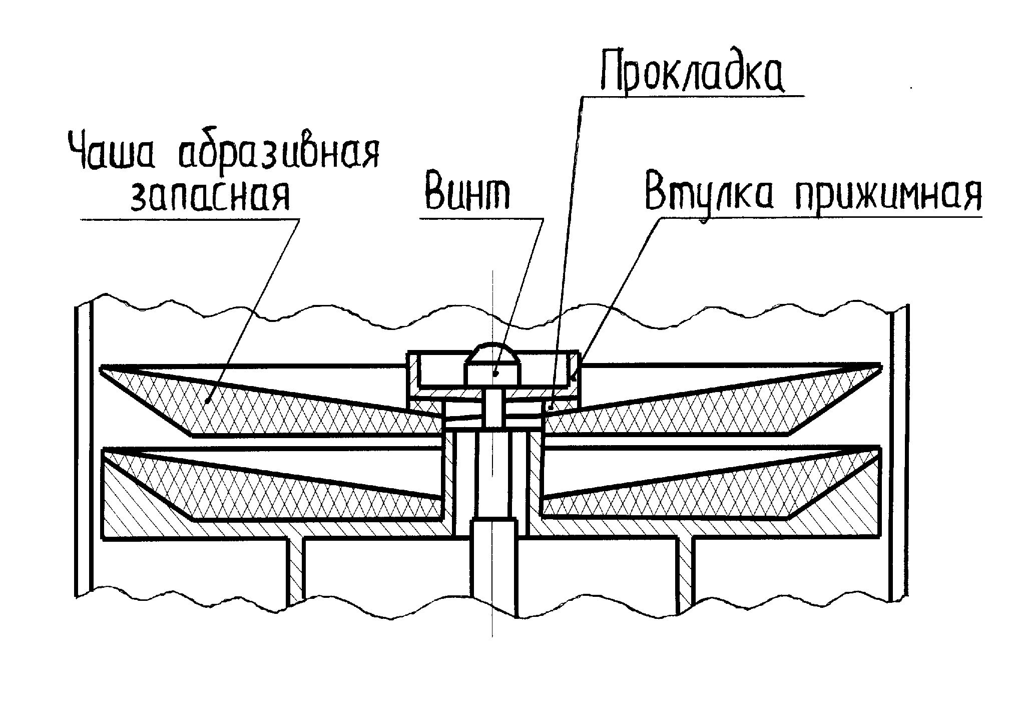

|  |  |
| --- | --- |
| **Малюнок 3 — Схема кріплення**  **чаши запасної абразивної** | **Малюнок 4 — Схема виміру**  **струму витоку** |

с. 6 МОК-150М КЕ

Струм витоку при нормальній експлуатації не повинен перевищувати 3,5 мА. В іншому випадку необхідно перевірити електричний монтаж, усунути несправність, повторно заміряти струм витоку, переконатися в справності виробу, після чого машину заземлити.

Контур заземлення під'єднати до клеми заземлення машини. Підключення контуру заземлення, в тому числі заземлення труби з силовим кабелем, виконується надійним болтовим з'єднанням і проводиться споживачем. При цьому контактна частина повинна мати захисне антикорозійне покриття та пристосування против ослаблення кріплення. Місце заземлення повинно бути зазначено відповідним умовним позначенням на контрастному фоні.

Схема електрична принципова машин МОК-150М і МОК-300М наведена на малюнку 5. Схеми електричні підключення наведені на малюнках 6 і 7.

На ближній стінці встановлюється електричний щит з розташованими на ньому автоматичним вимикачем з номіналом згідно з таблицею 4 , ізольованим затискачем для «нульового» дроту, елементами для під'єднання заземлення.

ЕКСПЛУАТАЦІЯ МАШИНИ БЕЗ АВТОМАТИЧЕСКОГО ВИМИКАЧА МОЖЕ ПРИЗВЕСТИ ДО ВИХОДУ ЇЇ З ЛАДУ.

До вхідних висновків автоматичного вимикача і до ізольованого зажиму, згідно з малюнком 7, приєднується чотирьохжильний провід (кабель) стаціонарної проводки. Вихідні клеми автоматичного вимикача і відповідні клеми пускача в пульті машини, згідно рисунку 6, з'єднуються аналогічним проводом. Поставка і установка цих комплектуючих проводиться споживачем за місцем експлуатації машини.

Здати машину в експлуатацію.

Поруч з машиною, переважно під шлангом зливним 12 згідно з малюнком 1, повинен перебувати трап для зливу в каналізацію відпрацьованої води.

HL – Індикатор;

КМ - Пускач магнітний;

М - Електродвигун;

QF - Вимикач автоматичний;

SB1, SB2 - Кнопки.

**Рисунок 5 — Схема електрична принципова**

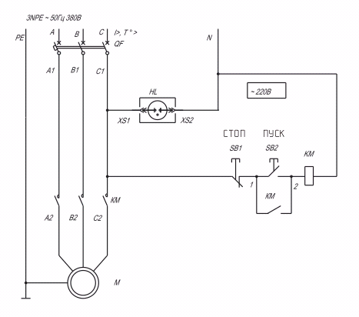

МОК-150М КЕ с. 15

Додаток Г

(обов’язкове)

ВІДОМОСТІ ПРО СЕРТИФІКАЦІЮ

|  |  |  |
| --- | --- | --- |
| Реєстраційний номер сертифіката | BY/112.03.1.1.ВБ 0035 | |
| термін дії з 15.12.2006 р. по 14.12.2009 р. | | |
|  | | |
|  | | |
| Реєстраційний номер сертифіката | РОСС BY.РБ01. B18352 | |
| термін дії з 21.12.2006 р. по 14.12.2009 р. | | |
|  | | |
|  | | |
| Реєстраційний номер сертифіката | UA 1.003.0105164-08 |
| термін дії з 17.07.2008 р. по 16.07.2013 р. | |
|  | |
|  | |
|  | |

**Додаток Д**

(обов’язкове)

**ВІДОМОСТІ ПРО ВІМІСТ КОЛЬОРОВИХ МЕТАЛІВ В МАШИНІ**

|  |  |  |  |  |  |
| --- | --- | --- | --- | --- | --- |
| Найменування металу,  сплава | Кількість кольорових металів, яку містить виріб, кг | | Кількість кольорових металів, які підлягають сдаванню на брухт, кг | | Можливість  демонтажу деталей і вузлів при списанні виробу |
| Класифікація за групами (ГОСТ 1639-78) | | | |
| 2 | 4 | 2 | 4 |
| Алюмінієвий сплав |  | 3,5 |  | 3,5 | Можливий |
| Латунь * |  | 0,035 |  | 0,035 |
| Мідь * | 0,84 |  | 0,84 |  |

* Застосовується в обмотках електродвигуна.

ВІДОМОСТІ ПРО ВМІСТ ДРОГОЦІННИХ МЕТАЛІВ У МАШИНІ

|  |  |  |  |  |  |  |
| --- | --- | --- | --- | --- | --- | --- |
| Найменування | Позначення | Складальні одиниці,  комплекси, комплекти | | | Маса у виробі,  г | Номер  акта |
| Обозначення | Кількість, шт | Кількість у вир., шт |
| Срібло  (контакт) |  | ПМ12-010150В |  |  |  |  |
|  | ТУ16-89 ИГФР644236.033ТУ | 1 | 1 | 0,5696 |  |

с. 14 МОК-150М КЕ

# **ДОДАТОК**

|  |  |  |  |
| --- | --- | --- | --- |
| Машина МОК- | М | № виріб |  |

**Додаток А**

(обов’язкове)

**ОСНОВНІ ВІДОМОСТІ ПРО ВИРІБ**

Випущено (дата випуску) ________________________________________________

Електродвигун (№ и дата выпуску) ________________________________________

Підприємство-виробник: ВАТ «Торгмаш»

**Додаток Б**

(обов’язкове)

**ПОСВІДЧЕННЯ ПРО ПАКУВАННЯ**

Упаковано на ВАТ «Торгмаш» согласно требованиям, предусмотренным в действующей технической документации.

_______________________ __________________ ____________________________

(посада) (особистий підпис) (розшифровка підпису)

____________________________

рік, місяць, число)

М.П.

**Додаток В**

(обов’язкове)

**СВІДОЦТВО ПРО ПРИЙМАННЯ**

Машина виготовлена ​​і прийнята відповідно до обов'язкових вимог державних стандартів, діючої технічної документації і визнана придатною для експлуатації.

Представник ВТК:

_________________________ __________________________________________

(особистий підпис) (розшифровка підпису)

М.П. __________________________________________

(рік, місяць, число )

МОК-150М КЕ с. 7

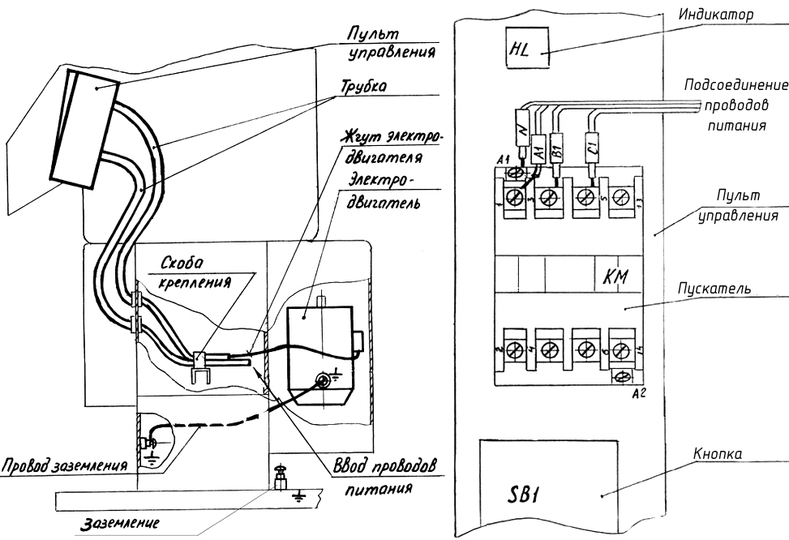

**Малюнок 6 — Схема електричного підключення**

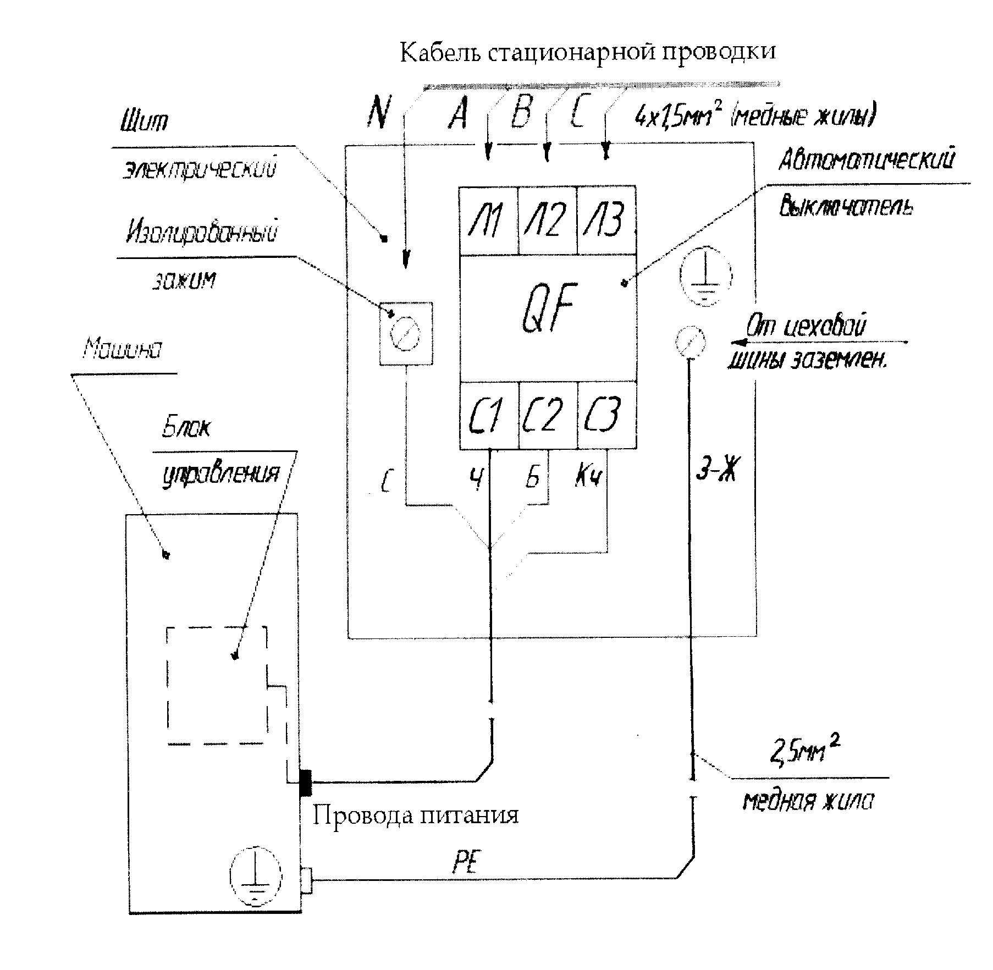

**Малюнок 7 — Схема електричного підключення до стандартної проводки**

с. 8 МОК-150М КЕ

**2.5 Налагодження і випробування**

При необхідності відрегулювати натяг ременів машини за допомогою болтів натяжних.

Перед подачею напруги на машину, необхідно переконатися у виконанні правил техніки безпеки.

**2.6 Пуск (випробування) та регулювання**

Після проведення монтажних випробувань проводиться пробний пуск машини, для чого виконати операції, зазначені в п.п. 3.2 і 3.3.

Машина повинна працювати плавно, без стуку і заїдань.

Після обкатки перевірити нагрівання двигуна. У процесі обкатки машини може знадобитися регулювання натягу клинових ременів, яке здійснюється за допомогоюнатяжних болтів.

**2.7 Здача змонтованої машини в експлуатацію**

Введення в експлуатацію оформляється актом, який підписується представником ремонтно-монтажної організації і адміністрацією підприємства громадського харчування. Копія акту повинна бути вислана на підприємство-виробник протягом 14 днів з дня введення машини в експлуатацію.

Термін служби машини до списання не менше 8 років.

3 ВИКОРИСТАННЯ ЗА ПРИЗНАЧЕННЯМ

**3.1 Експлуатаційні обмеження**

Завантаження вимитого і відкаліброваного продукту проводити після подачі холодної води в робочу камеру і включення кнопки «ПУСК».

Не допускається завантаження в машину МОК-150М більш 7 кг, а в машину МОК - 300М більш 10 кг продукту для переробки.

**3.2 Підготовка машини до використання**

3 .2.1 Заходи безпеки

Машина повинна утримуватись в чистоті і бути повністю укомплектована.

Щодня, перед включенням машини, перевіряти надійність підключення її до контакту заземлення.

ЗАБОРОНЯЄТЬСЯ ВКЛЮЧЕННЯ МАШИНИ ПРИ ЗНЯТТІ ВОРОНКИ.

Перед включенням машини дверцята розвантажувального люка повинні бути закриті.

При виявленні несправності в роботі машини необхідно відключити електроживлення і до усунення несправності машину вмикати.

При виникненні пожежі необхідно виконувати наступні вимоги пожежної безпеки:

-         негайно знеструмити електровиріб;

-         викликати пожежну службу;

-         вжити заходів до гасіння пожежі;

КАТЕГОРИЧНО ЗАБОРОНЯЄТЬСЯ ГАСИТИ ЕЛЕКТРОВИРОБИ, ЩО ПЕРЕБУВАЮТЬ ПІД НАПРУЖЕННЯМ ВОДОЮ.

При нещасному випадку, викликаному пораженням електричним струмом, викликати медичну допомогу і надати першу медичну допомогу постраждалому.

МОК-150М КЕ с. 13

7 ГАРАНТІЙНІ ЗОБОВ'ЯЗАННЯ

Гарантійний термін - 24 місяці. Термін гарантії на ріжучий інструмент (чаша абра зивна) не поширюється. Гарантійний строк обчислюється з дня введення в експлуатації, але не пізніше 6 місяців з дня придбання машини. Гарантійний термін зберігання - 12 місяців. На період гарантійного терміну експлуатації ремонтні організації за договором із споживачем проводять поточний ремонт відповідно до вимог розділу 4 дійсного КЕ.

РОБОТИ З ТЕХНІЧНОГО ОБСЛУГОВУВАННЯ ВІДПОВІДНО ДО ВИМОГ РОЗДІЛУ 4 НЕ Є РОБОТАМИ ПО ГАРАНТІЇ І ЗДІЙСНЮЮТЬСЯ ЗА РАХУНОК СПГОЖИВАЧА РЕМОНТНИМИ ОРГАНІЗАЦІЯМИ ЗГІДНО УКЛАДЕНОМУ ДОГОВОРУ МІЖ НИМИ.

У РАЗІ НЕПРОВЕДЕННЯ ТЕХНІЧНОГО ОБСЛУГОВУВАННЯ ПІДПРИЄМСТВО-ВИРОБНИК НЕ НЕСЕ ГАРАНТІЇ.

Гарантія не поширюється на ті випадки, коли машина вийшла з ладу з вини споживача, в результаті недотримання вимог цієї інструкції з експлуатації, правил транспортування і зберігання.

У разі появи несправностей в період гарантійного терміну експлуатації, споживачем і представником ремонтної організації повинен бути складений акт-рекламація (додаток К) і висланий на адресу підприємства гарантійного ремонту або підприємства-виробника на адресу:

вул. Чернишевського, 61

225409, м. Барановичи, Брестска обл., Республіка Беларусь.

телефон (0163) 42-22-85, e-mail: info@beltorgmash.com

Час перебування машини в гарантійному ремонті в гарантійний строк не включається.

8 ПЕРЕЛІК ПІДПРИЄМСТВ ГАРАНТІЙНОГО РЕМОНТУ

1. РУП «Витебскторгтехника»

ул. Скорины, 6, г. Витебск, тел. 26-26-33, 23-28-90

1. ГП «Торгтехника»

ул. Железнодорожная, 31/1, г. Минск, тел. 270-90-40

1. АО «Торгсервис»

ул. Гоголя, 23а, г. Борисов, Минская обл., тел. 2-26-82

1. Уральский производственный кооператив «Комбинат Торгтехника»

ул. 8 Марта, 207, г. Екатеринбург, Россия

1. ООО «Ритм»

ул. Первомайская, 65, г. Орша, тел. 2-31-65

1. РПУП «Гомельторгтехника»

ул. Барынина, 161, г. Гомель, тел. 44-31-36

1. ПРУП «Могилёвторгтехника»

ул. Белинского, 35, г. Могилёв, тел. 24-25-70

1. РПУП «Брестторгтехника»

ул. Героев обороны Брестской крепости, 32, г. Брест, тел. 23-66-15

1. ООО «Арм-Эко»

ул. Бична, 22, г. Ровно, Украина, тел. 1038(0362) 63-19-46, 63-19-47

tehzapch@ukrwest.net

1. ТОВ «Торговые системы»

пр-т Дербышевский, 30, г. Томск, Россия

1. ВАТ «Рембыттехника»

ул. Завальная, 15, г. Пинск

12 ТОВ «Росхолэкспорт»

ул. Мамасевская, 1а, г. Волжск, Республика Марий Эл, Россия

13 ТОВ Фирма «Биохимтех»

ул. Верхние Поля, 18, г. Москва, Россия

с. 12 МОК-150М КЕ

Перелік основних робіт при поточному ремонті вказано в таблиці 8.

Таблиця 8

| Найменування об'єкта ТР  і змісту роботи | Періодичність | Примітка |
| --- | --- | --- |
| Роботи та перевірки, передбачені  технічним обслуговуванням | 6 місяців | Згідно таблиці 7 |
| Ремонт і заміна абразивного інструменту | 6 місяців | Посля заміни абразивної чаши виконати статичне балансувалансування диску. Допустимий дисбаланс 3 г.м. |
| Зачистка контактів магнітного пускача | 6 місяців |  |
| Заміна мастила в підшипниках  електродвигуна і корпусі | 1 раз в рік | Мастило «Литол-24»  ГОСТ21150-87 |
| Огляд гумових манжет, ущільнюючих вал | 6 місяців | Заміна за необхідністтю |
| Огляд клинових ременів | 6 місяців | Заміна за необхідністтю |
| Проведення додаткового інструктажу з працівниками при порушенні ними правил експлуатації машини |  |  |
| Примітка: відмітки про проведені роботи заносяться в облікові документи після здачі відремонтованої машини ОТК (додаток Ж) | | |

**4.4 Перевірка працездатності машини**

Перевірка працездатності машини в робочому режимі здійснюється згідно з п.3.3.

1. **КОНСЕРВАЦІЯ**

Застосовуються антикорозійні матеріали, сплави і покриття, які не потребують консервації.

1. **УТИЛІЗАЦІЯ**

Утилізацію машини проводити за загальними правилами переробки вторинної сировини.

МОК-150М КЕ с. 9

3.2.2 Можливі несправності і методи їх усунення в процесі підготовки машини до використання вказані в таблиці 5.

Таблиця 5

| Несправність,  її зовнішні прояви | Ймовірна причина | Метод усунення |
| --- | --- | --- |
| При включенні машини електродвигун  не запускається | Обрив ланцюга керування | Виявити і усунути розрив |
| Відсутність напруги | Перевірити наявність напруги |
| При натисканні кнопки «ПУСК», електродвигун незапускається, чути гул, через кілька секунд вимикається автоматичний вимикач | Обрив однієї з фаз ланцюга живлення обмотки електродвигуна | Перевірити ланцюг живлення електродвигуна, усунути обрив |
| Перевантаження електродвигуна через заклинювання в механічній частині машини | Усунути причину, що ускладнює провернення диска 6 (малюнок 1) |

**3.3 Використання машини**

Включити машину натисканням кнопки «ПУСК», встановленої на пульті.

Через отвір у воронці пустити в корпус воду з розрахунку загальної витрати не більше одного літра води на кілограм очищуваного продукту. Тиск води 260 кПа.

Відкрити кришку воронки і завантажити в корпус вимитий і очищений від сторонніх домішок продукт. Закрити кришку.

Проводити очищення продукту і стежити за нормальним вихідом з машини води з мезгою.

Після закінчення процесу очищення встановити під лотком розвантажувального люка ємність для збору очищеного продукту, перекрити подачу води в корпус, обережно відкрити дверцята розвантажувального люка і вивантажити очищений продукт.

Після вивантаження всієї порції продукту закрити дверцята розвантажувального люка. Для очищення наступної порції продукту повторити операції. Після закінчення очистки вимкнути машину натисканням кнопки «СТОП» і припинити пода чу води в корпус. При натисканні кнопки «СТОП» штовхач кнопки фіксується. ПЕРЕД ПОВТОРНИМ ЗАПУСКОМ МАШИНИ НЕОБХІДНО ЗНЯТИ ШТОВХАЧ З ФІКСАТОРА, ПОВЕРНУВШИ ГРИБОК КНОПКИ ЗА ГОДИННИКОВОЮ СТРІЛКОЮ. В кінці роботи відключити автоматичний вимикач.

Можливі несправності в процесі використання машини вказані в таблиці 6 .

Таблиця 6

| Несправність,  її зовнішні прояви | Ймовірна  причини | Метод усунення |
| --- | --- | --- |
| Перебіг води через прокладку за допомогою розвантажувального люка | Зносилася прокладка | Замінити ущільнювальну прокладку |
| Порушено регулювання закриття дверцят | Відрегулювати щільність закриття дверцят за допомогою планки 26 відповідно до рисунка 1 |
| Скопление воды и отходов  в корпусе | Засмітився патрубок | Прочистіть патрубок |

с. 10 МОК-150М КЕ

Продовження таблиці 6

|  |  |  |
| --- | --- | --- |
| Несправність,  її зовнішні прояви | Ймовірна  причина | Метод усунення |
| Двигун працює, а диск пробуксовується або не обертається | Слабое натяжение  ремней | Натягнути ремені за допомогою болтів натягування |
| Різкий шум або стукіт | Знос підшипників | Розібрати корпус 17 відповідно до рисунку 1, провести огляд підшипників для з'ясування зносу і заміни |

Щоденно, після закінчення роботи на машині проводити санітарну обробку в наступному порядку:

-         вимкнути автоматичний вимикач;

-         вийняти ніпель зі шлангом із втулки воронки;

-         зняти лійку;

-         відвернути гвинт кріплення диска і зняти його з валу;

-         струменем води змити бруд і очищення з внутрішніх порожнин корпусу машини;

-         змити струменем води бруд з диска і воронки;

-         для очищення корпусу вийняти сітку.

Для очищення машини слід користуватися волосяними щітками або ганчір’ям.

ВИКОРИСТАННЯ МЕТАЛЕВИХ ЩІТОК НЕ ДОПУСКАЄТЬСЯ!

ОБЛИВ МАШИНИ ВОДОЮ ЗОВНІ ЗАБОРОНЕНО!

Збірку машини після санітарної обробки проводити в зворотньому порядку.

Після складання машини протерти її зовнішні поверхні вологою, а потім сухою ганчіркою насухо.

#### 4 ТЕХНІЧНЕ ОБСЛУГОВУВАННЯ І РЕМОНТ

**4.1 Загальні вказівки**

Технічне обслуговування (ТО) машини направлено на підтримку її в постійній готовності, забезпечення безперебійної експлуатації, відновлення робіт працездатності.

Роботи з технічного обслуговування та поточного ремонту машини повинні виконувати спеціалізовані ремонтно-монтажні організації.

Поточний ремонт (ТР) необхідний для забезпечення нормальної працездатності машини і полягає в заміні або відновленню її окремих частин.

Капітальний ремонт (К) - ремонт, який передбачається і виконується на ремонтному підприємстві. Він необхідний для повного відновлення ресурсу машини з заміною її частин, включаючи базові.

Для машини встановлена ​​наступна структура ремонтного циклу: 5ТО-ТР-5ТО-ТР - 5ТО-ТР-5ТО-ТР-5ТО-ТР-5ТО-ТР-5ТО-ТР-5ТО-К

МОК-150М КЕ с. 11

**4.2 Заходи безпеки**

Установка, експлуатація, технічне обслуговування і ремонт машини повинні виконуватися при суворому дотриманні заходів безпеки, визначених керівництвом по експлуатації, а також відповідно до «Правил технічної експлуатації електроустановок споживачів» (ПТЕ) і «Правил техніки безпеки електроустановок споживачів »(ПТБ), затверджених Держенергонаглядом« Правил налаштування електроустановок »(ПУЕ).

При виникненні екстремальних умов, аварійних і пожежонебезпечних ситуацій, дії персоналу обслуговування визначаються чинними на підприємстві інструкціями і схемами евакуації.

При технічному обслуговуванні машини вимкнути автоматичний вимикач і вивісити табличку « Не вмикати! Працюють люди »

**4.3 Порядок технічного обслуговування і ремонту**

Перелік основних робіт і перевірок, які виконуються при технічному обслуговуванні, наведено в таблиці 7.

Таблиця 7

| Найменування об'єкта ТО  і зміст роботи | Періодичність | Примітка |
| --- | --- | --- |
| Перевірка машини зовнішнім оглядом на відповідність Правилам техніки безпеки | 1 місяць | Згідно з інструкцією з техніки безпеки дійсного КЕ |
| Перевірка комплектності машини | 1 місяць | Згідно комплексності поставки |
| Перевірка надійності кріплення заземлення | 1 місяць | При необхідності затягнути заземлюючий болт |
| Перевірка стану електропроводки та електроаппаратури | 1 місяць | При огляді звернути увагу на цілісність проводів, стан контактних з’єднань і комплектуючих виробів електрообладнання |
| Перевірка щільності прилягання дверцят розвантажувального люка | 1 місяць | При зносі прокладки необхідно її замінити |
| Перевірка натягу клинових ремнів | 1 місяць | Натяг ременів здійснити з допомогою болтів натяжних |
| Перевірка різьбових з'єднань | 1 місяць | У разі ослаблення кріплення здійснити затяжку |
| Перевірка стану абразивного  інструмету | 1 місяць | Визначення стану абразивного іструмента підлягаючого заміні при найближчому тпоточному ремонті |
| Примітка: відмітки про проведені роботи заносяться в облікові документи (додаток Ж) | | |